《合伙人制度》总裁峰会
————有效激励而不失控制权是如何实现的？
首创从顶层设计、分配机制、财税法律、资本运作开创合伙人制度落地实践

【开课时间】2018年6月8日（9:00---17:00）
【开课地点】上海驿岛酒店（上海嘉定区安亭镇南安路18弄1号，近地铁11号线安亭站）
【培训对象】董事长、总经理及高管股东
【课程费用】RMB 680元/人/天（包含：培训费、教材、午餐、茶点）
【承办单位】企欣咨询
【垂询热线】13381601000
【QQ/微信】320588808
【电子邮箱】320588808@qq.com tony@qiyestudy.cn

【课程背景】
世界上最牛的投行高盛，百年常胜不衰，用的合伙人制;
中国最大的电商阿里巴巴，十几年保持公司战略统一和高速发展，用的合伙人制;
中国最接地气的互联网制造商小米，激发员工的创造力和凝聚力，用的合伙人制;
中国发展最快的生鲜超市永辉，将一线的员工激发起来完胜传统超市，用的合伙人制;
每天疲于奔命的老板，为何用了合伙人制，整天周游世界，不再为公司管理操心？
每天愁着和客户谈判的老板，为何用了合伙人制，整合了经销商的资源，不再为公司的业绩操心？
合伙人制，和股权相似，比股权灵活，是企业家发展必须掌握的通往成功的金钥匙！

我们在一天课程当中为您深度解密合伙人制度
从基础原理到模式设计到实操案例到注意事项到风险防范，既是思维的提升，又是实务的落地。

【课程大纲】
合伙人制度设计为什么要上接顶层设计（商业模式、公司治理）、下接薪酬绩效？
一、股东合伙人
为什么，员工实股激励，效果打折，受伤必是老板？
为什么，员工分红越多，造反越快，受伤还是老板？
为什么，股东拥兵自重，对抗中央，受伤总是老板？
老板做错什么？如何自我救赎？
二、事业合伙人
为什么，先合伙，再合股？
为什么，先安内，再攘外？
为什么，先分红，再混改？
为什么，先改旧城，再造新城？
有一种合伙，能让老板娶49个“老婆”，妻妾成群，而“老婆” 甘当吃瓜群众？
三、生态链合伙人
你有关系我有力气，如何合伙？
你有设备我有资金，如何合伙？
你有生产线我有销售渠道，如何合伙？
你有办公楼我有专利技术，如何合伙？
有一种合伙，能让老板做大做强，IPO上市，名利双收，而规避股东“宫斗”？
全景案例背后是什么，现场为您解密……………..
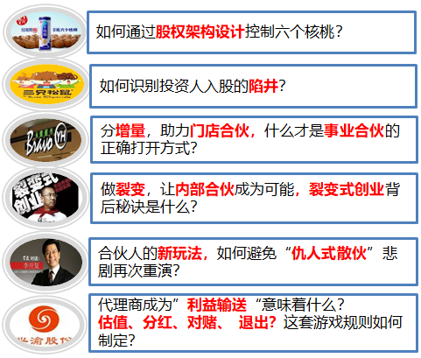

【讲师介绍】
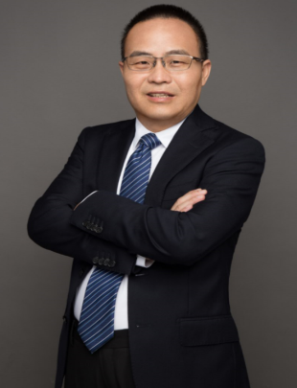
郑指梁 老师
畅销书《合伙人制度》版权作者
实战合伙人制度设计&财务管理专家
管理学硕士、注册会计师、注册税务师
浙江大学、武汉大学、湖南大学、中山大学等高校总裁班特聘讲师
曾任世界500强美国跨国公司Bel Fuse Inc中国区高管
曾任中国民营500强人力资源总监财务总监&董事会秘书&总经理
现任国内多家上市及民营企业顾问咨询专家
【职业经历】
具有近20年的人力资源、财务、税务、投行、资本运作等从业经验，熟悉跨国公司与民营企业的管理规律与特点。是业内不多的能同时把人才激励与财务、运营、投行有效结合起来的专家。
熟悉私募基金运营、资本运作、投融资、股权激励、收购兼并。曾参与并主导多家企业的IPO上市及新三板挂牌工作，并积累了丰富的投行经验。
【培训经历】
郑老师在多年管理工作实践经验中总结提炼而成的原创版权课：《合伙人制度》（国内第一个将投行、财税与人才激励相结合的课程），目前在全国各地已开设多期公开课及企业内训，获得学员高度认可和广泛运用。
【擅长领域】
1、顶层设计、财务报表分析、纳税筹划；
2、资本运作、股权融资兼并。
【授课风格】
实践经验结合时代热点，案例教学+现场演练＋工具包应用＋老师指导点评，用通俗易懂的方式让学员听得懂、做得了。
【出版书籍】
畅销书《合伙人制度》，清华大学出版社，2017年5月

【服务过的企业】

石油化工：中国航空油料集团公司、中石化长岭炼化分公司、中石化绍兴分公司、中石化西北油田分公司、三江化工、 嘉化集团、四川绵阳燃气集团、南京油运股份等。
食品、餐饮、农业：蓝城农业、浙江农资集团、中粮集团、湖北良品铺子、蒙牛集团、诺心蛋糕、美团、饿了么等。
互联网：百度、阿里云、树熊网络、蘑菇街、个推、微贷网、微链、点我吧等
服饰行业：NewBalance
家电、电器：宁波奥克斯集团、五星电器、现代联合集团、浙江雄风集团、鸿雁电力电气股份、杭州钛合智造股份、施耐德电气、杭州奥普电器、九阳股份、苏泊尔等。
金融业：杭州银行总行、工行杭州金融专修学院、四川宜宾市农商行、华夏保险、华夏人寿无锡分公司、杭州经济开发区资产经营集团、口袋理财、51信用卡、米庄理财、爱贷网等。
进出口贸易：汇信进出口集团股份、杭州凯宴贸易等。
通信、邮政、烟草：广东联通、广东电信、浙江电信、广西真龙烟草、杭州烟草、三维通信、凌云光技术集团、江苏通信、中国移动等。
生物、医疗、卫生系统：江苏正大天晴药业集团、华东医药股份、老百姓大药房、山西仟源医药集团、艾康生物、安杰思医学等。
IT、电子业：水晶光电股份、中电海康集团、天津力神电池股份等。
物流运输：杭州长运运输集团、宁波公交集团、一嗨租车、顺丰、中国国际航空等
汽车、机械、新材料：吉利集团、东风汽车集团、一汽集团、中通汽车工业集团、沃尔沃、佳通轮胎（新加坡）、杭州齿轮箱集团、苏州金龙客车集团、浙江万安集团、宁波宏协集团、浙江华龙巨水科技股份、浙江台华新材料股份、宁波海伯精密机械制造、美国普瑞光电等。
地产、多元化产业：绿城（中国）、正大集团、嘉凯城集团、成都正合地产集团、郑州房地产集团、宁波城建投资集团、新光集团等、西子联合控股、华立集团、传化集团、万马集团、盾安集团等。
公共服务、政府机构：杭千高速公路、浙江测绘局、海宁水务集团、安吉经济开发区、中国节能环保集团公司、苏州有线电视台、云南大理供电公司等。
院校机构：浙江大学、湖南大学、武汉大学、中山大学、华南理工大学、深圳南方科技大学、时代光华、共创会（私董会）等。
协会组织：新疆自治区中小微企业、海西州企业家班、青田县重点企业、河北省企业家协会、德清企业家协会、正和岛、赛微思集团等。

报名表

报 名 表
课程名称/时间:
单位名称:
公司地址:
联系人姓名: |  |  |  |  | 性 别:
手 机: |  |  |  |  | 电 话:
部门/职务: |  |  |  |  | E-mail:
参会学员信息
姓 名 | 性 别 | 身份证号码 |  | 职务 |  | 手 机 | E-mail |  | 金 额
备注： | 报名与参会人必须一致，现场凭本人身份证入场
缴费方式 | □ 转帐 □ 微信 □ 支付宝（请选择 在□打√）
开票信息
住宿要求 | 预定：双人房___间；单人房___间，住宿时间：__ 月 __ 至 __ 日  (不用预定请留空)
此表所填信息仅用于招生工作，如需参加请填写回传给我们，以便及时为您安排会务并发确认函，谢谢支持！
客服热线：13381601000 许鑫
1.请您把报名回执认真填好后回传我司，为确保您报名无误,请您再次电话确认!
2.请参会学员准备一盒名片,以便学员间交流学习。

